**SENECAVÍRUS A: VIROSE VESICULAR EMERGENTE NA SUINOCULTURA DO BRASIL**

**Glaycielle Sarah Souza Damasceno1*, Emerson Augusto Crisóstomo1, Talita da Silva Santos1, Alessandra Silva Dias3.**

*1Graduando em Medicina Veterinária – UniBH – Belo Horizonte/MG – Brasil – *Contato: glaycissd@gmail.com*

*3Professor Adjunto de Medicina Veterinária – UniBH – Belo Horizonte/MG – Brasil*

**INTRODUÇÃO**

A abertura e manutenção de mercados depende de diversos fatores, como a qualidade das condições sanitárias de um país. Doenças infecciosas podem provocar surtos, os quais se não controlados tomam proporções maiores, o que impacta negativamente na suinocultura industrial. O *Senecavirus A* (SVA), é um vírus emergente no Brasil, que provoca sintomatologia clínica indistinguível da febre aftosa e outras doenças vesiculares que afetam os suínos¹. Entretanto, aspectos da biologia e patogênese desse microrganismo ainda não são claros. O objetivo deste estudo é revisar os conceitos sobre a estrutura, epidemiologia e patogênese do *Senecavirus A*.

**MATERIAL E MÉTODOS**

Foi realizado buscas em bases de dados (NCBI e Scielo), de artigos publicados em periódicos entre os anos de 2016 e 2020 na língua inglesa e portuguesa utilizando os termos de indexação: swine, *Senecavirus* e patogênese.

**REVISÃO DE LITERATURA**

O SVA circula em rebanhos nos Estados Unidos desde a década de 1980, porém foi isolado pela primeira vez em 2002 e disseminado para diversos países produtores de suínos como Canadá, China, Tailândia, Colômbia e Brasil, após o final de 20145. Nesse último país, não está claro como o vírus emergiu e, embora tenham ocorrido surtos no final de 2014, foi entre os anos de 2018 e 2019 que o número de casos aumentou nas propriedades de produção de suínos, como o surto em Minas Gerais em 2019, que atingiu cerca de 6 mil suínos, com morbidade e mortalidade de 20% e 2,2%, respectivamente4.

Esse vírus é o único membro do gênero *Senacavirus* pertencente à família *Picornaviridae*, que possui RNA fita simples de sentido positivo, não envelopado, capsídeo com simetria icosaédrica, ao qual estão inseridas proteínas estruturais (VP1, VP2, VP3, VP4)3. Seu genoma possui apenas uma grande poliproteína que codifica, além dessas proteínas estruturais, os peptídeos não estruturais, que estão envolvidos na replicação do vírus. Não se sabe as características biológicas específicas, como estabilidade ao pH e ciclo de replicação do SVA, entretanto, sabe-se que o SVA utiliza do receptor 1 da toxina do antraz para penetrar na célula do hospedeiro2.

A via de infecção é oronasal e a doença atinge animais jovens e adultos, os quais podem apresentar hiperemia, claudicação, anorexia e lesões vesiculares que progridem para úlceras na boca, lábios, focinhos, banda coronariana e cascos (Fig. 1)5,6. O SVA possui tropismo por linfonodos e amigdalas, sendo que no estudo conduzido por Leme RA e colaboradores (2015), identificou-se que o vírus é pantrópico em suínos infectados em idade precoce, devido a infecção de enterócitos e outros tecidos. Nesse mesmo estudo, foi observada a presença de SVA no epitélio urinário de todos os leitões, indicando que a via urinária pode ser um meio de disseminação e fonte de contaminação. Esse resultado difere dos achados anteriores, os quais identificaram apenas as fezes, secreções nasais e orais como meios de eliminação viral3,4,5.

Os sinais clínicos aparecem entre o 3º e 5º dia após infecção (a.i) e persistem por volta de 2 a 10 dias a.i, sendo que as lesões regridem entre o 12º -16º dia a.i. O período virêmico é em torno de 3 a 10 dias, que coincide com a fase aguda da doença, a qual tem pico no terceiro dia após a infecção, diminuindo progressivamente. Nesse mesmo período de pico, também ocorre um aumento nos níveis de anticorpos neutralizantes, que são chave para o controle e eliminação do vírus3,4,5.

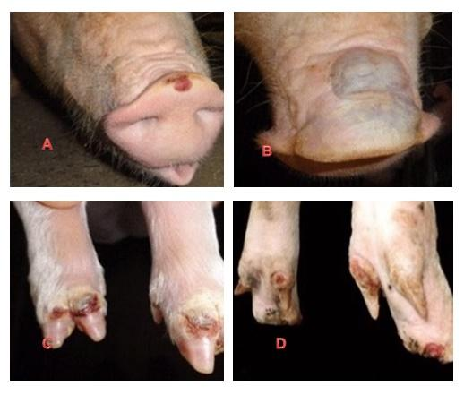

**Figura 1:** Lesões causadas pelo *Senecavirus A* em suínos. Imagem A e B observa-se vesículas no focinho; nas imagens C e D lesões vesiculares nos cascos5.

**CONSIDERAÇÕES FINAIS**

Embora este trabalho tenha elucidado aspectos da biologia e patogênese do *Senecavirus A*, são necessárias mais pesquisas para esclarecer o papel do vírus no desenvolvimento da doença. Ressalta-se, ainda, a importância das medidas de biosseguridade como forma de prevenção da entrada do agente nas granjas, ou da sua eliminação dos rebanhos positivos.

**REFERÊNCIAS BIBLIOGRÁFICAS**



**APOIO:**

